ИГРОВЫЕ ТЕАТРАЛИЗОВАННЫЕ ПРЕДСТАВЛЕНИЯ В ДОУ

Из опыта работы
музыкального руководителя
Олейник Е.Н
Дети не рождаются с готовым игровым опытом. Играть детей необходимо учить. Поэтому игре я уделяю особое внимание. И одно из главных направлений в моей деятельности – игра и сказкотерапия.
Сказкотерапия – весьма важная методика для использования
в дошкольных учреждениях, которая оказывает многоплановое воздействие на личность дошкольника. Все дети стремятся соответствовать нашим ожиданиям и смотреть на мир нашими глазами. И в наших силах сделать их детство по-настоящему счастливым. Ведь для этого малышу нужно не так уж и много – внимание к ценностям его жизни и наше желание играть вместе с ним.
В нашем ДОУ традиционными стали так называемые музыкальные игровые представления с детьми, которые, на наш взгляд, оказывают многоплановое воздействие на личность дошкольника. И мы уже видим преимущества выбранной технологии.
К каждому мероприятию мы с коллегами серьёзно готовимся: пишем сценарий, подбираем «качественное» музыкальное сопровождение и тексты, готовим декорации и костюмы. По душе пришлась нам работа с куклами:
в сказочных театрализованных представлениях мы используем ростовые куклы, куклы-марионетки, би-ба-бо, мягкие игрушки. Многие куклы для представлений созданы руками педагогов и родителей.

Фрагмент работы по изготовлению кукол

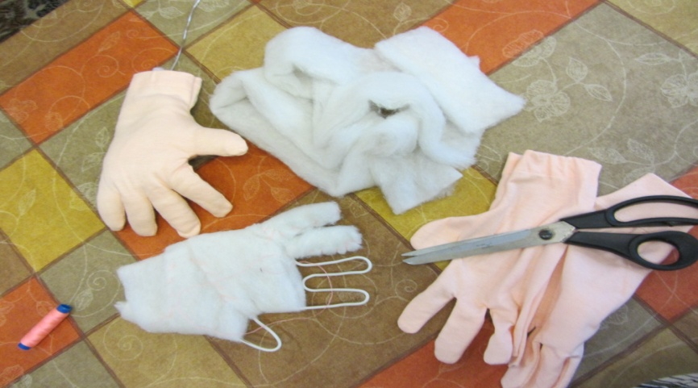

Сцены из спектакля «Осенний колобок»

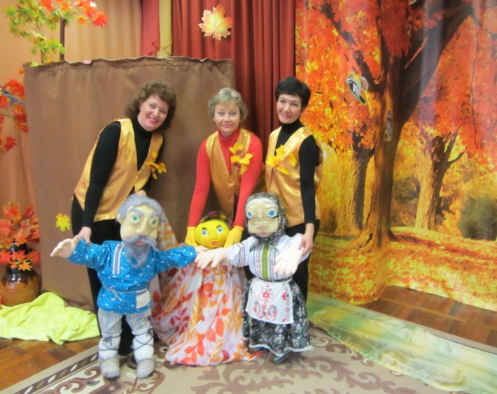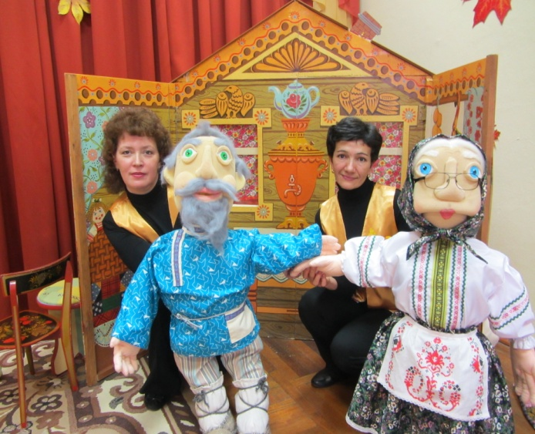

Кукловоды с поросятами в представлении «Осенняя сказка»

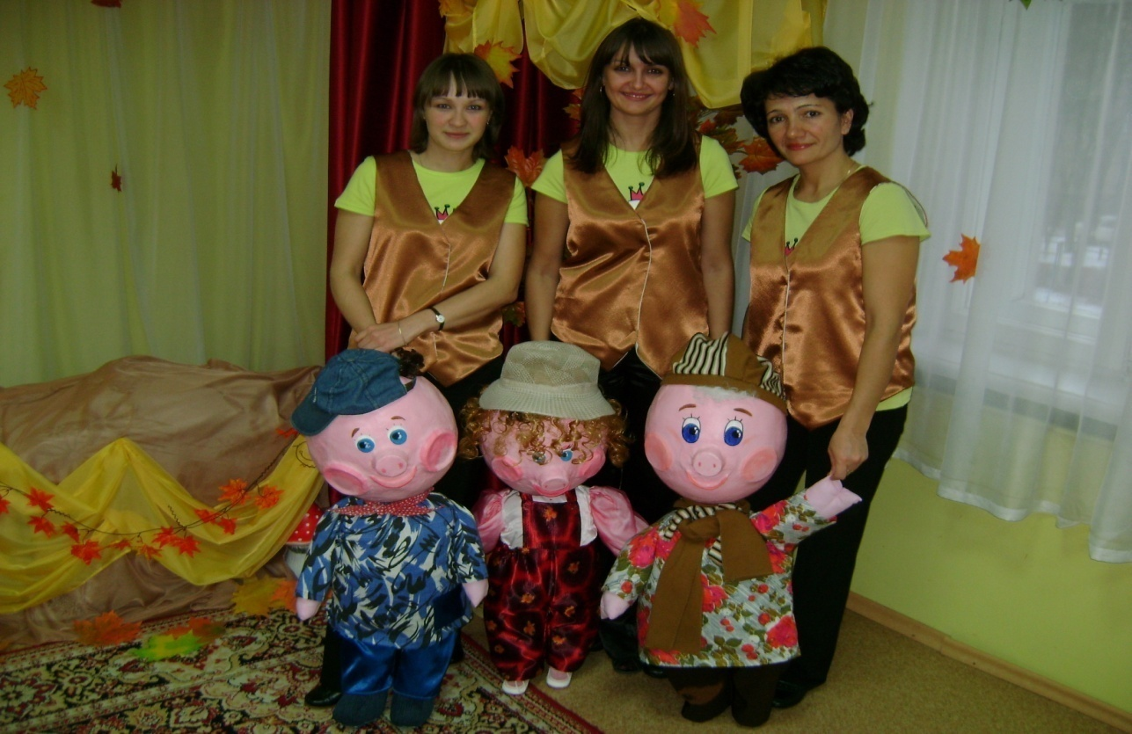

Для кукловодов сшиты несколько комплектов костюмов (по временам года)
В качестве декораций активно используются различные тематические презентации, анимационные изображения на экране.

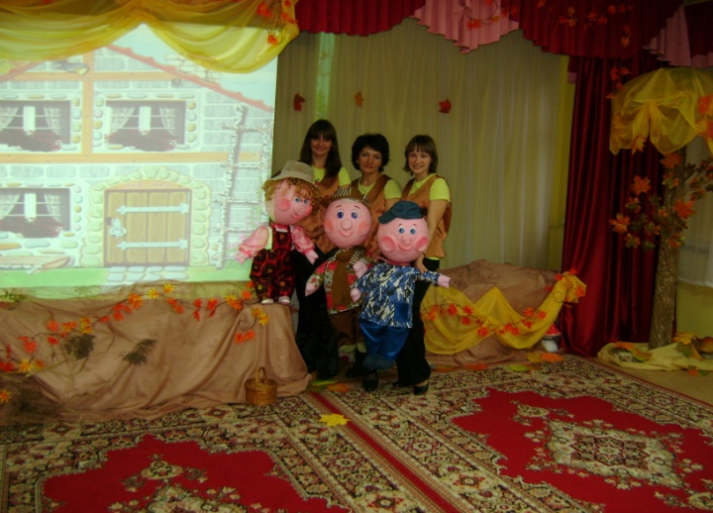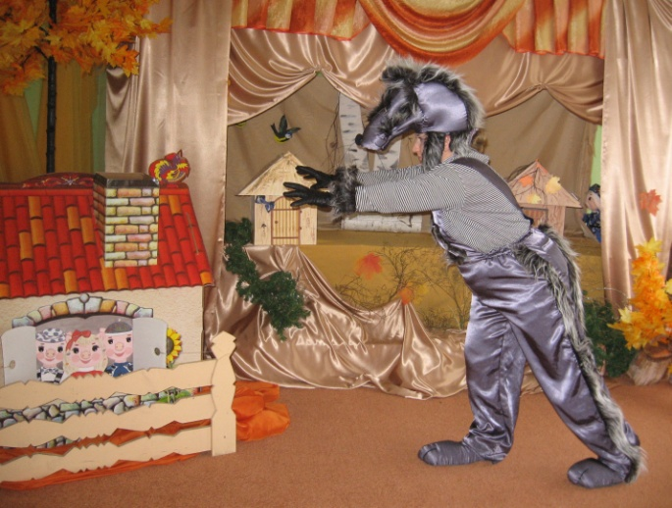

В чём же отличие предлагаемых нами игровых представлений от традиционных театрализованных постановок?
В первую очередь, это отсутствие длительных репетиций и тренажа. При написании сценариев и организации сказочных представлений мы стараемся создавать такие ситуации, в которых дети смогли бы стать нашими «соавторами», могли подсказать повороты сюжета. Именно поэтому наши постановки – это «живой» процесс. Для нас важна идея экспромта. Детское творчество – первоначальная ступень в развитии творческой деятельности. И ценность экспромта заключается не в результате, не в продукте творчества, а в самом процессе.
Дети приходят на встречу со сказкой, не зная линии сюжета предстоящего представления. Педагоги с куклами в руках рассказывают увлекательные сказочные истории. Однако заранее подготовленный на занятиях репертуар помогает дошколятам применить свои знания и умения для того, чтобы помочь сказочным героям в различных ситуациях, предложить свой путь выбора решения создавшихся по ходу сказки проблем. А сказочный сюжет позволяет ребёнку проявить творческие способности, показать свои возможности в игровой, танцевальной, музыкальной деятельности.
Участвуя в подобных играх, у детей повышается эмоциональная отзывчивость, внимание, обогащается информация о себе, об окружающем мире, о социальных отношениях. Дети учатся вести себя в различных ситуациях, применяя положительный опыт на примере поведения сказочных героев, социально адаптируются. У них формируется позитивное оптимистичное отношение к жизни, межличностные отношения. Важным является развитие у детей познавательной активности и творческих способностей. В процессе работы над сказками дети проявляют такие
нравственные качества, как терпимость, отзывчивость, щедрость.
Взаимодействие педагогов ДОУ с детьми при помощи музыкально-игровых представлений проходит очень плодотворно и интересно. Находясь не в обыденной, а в драматической реальности ребенок и педагог эмоционально защищены. Возрастает их доверие друг к другу. Педагог помогает сформировать у детей правильное положительное отношение к событиям и скорректировать по мере необходимости его эмоциональное состояние и поведение.
Наши совместные театрализованные игры очень увлекают детей, развивают их воображение, фантазию, творческие способности, делают более эмоционально отзывчивыми. В процессе работы над сказками дети проявляют такие нравственные качества, как терпимость, отзывчивость, щедрость. Ребёнок учится доброжелательно общаться в коллективе сверстников, не замыкаться при взрослых. Понимая, что его всегда слушают и слышат, он становится более инициативным и открытым. А ведь это так важно и родителям, и педагогам.

Литература.
- Алексеенко, В. В. Играем в сказку: воспитание и развитие личности ребенка 2-7 лет / В. Алексеенко, Я. Лощинина. - Москва, 2008. - 220 с.
- Буренина А.И. Театр всевозможного. Вып.1: От игры до спектакля – СПб., 2002
- Доронова, Т. "Что за прелесть эти сказки! " / Татьяна Доронова // Обруч: образование, ребенок, ученик. - 2010. - N 3. - С. 5-7.
- Зинкевич-Евстигнеева, Т. Д. Путь к волшебству : (теория и практика сказкотерапии) : книга для заботливых ищущих родителей, психологов, педагогов, дефектологов и методистов / Т. Д. Зинкевич-Евстигнеева ; худож. Р. И. Шустров ; ред. Г. А. Седова. - Санкт-Петербург, 1998. – 349 с. - (Ребенок и взрослый 21 века).
- Киселёва М.В. Арт-терапия в работе с детьми: руководство для детских психологов, педагогов, врачей и специалистов, работающих с детьми. –Речь, СПб, 2006
- Шорохова, О. А. Играем в сказку : сказкотерапия и занятия по развитию связной речи дошкольников / О. А. Шорохова. - Москва, 2007. - 207 с. - (Программа развития).

